

**北京中盈安信技术服务有限公司**

**基础开发平台-基础GIS框架**

**使用说明书**

|  |  |  |
| --- | --- | --- |
| 文件状态：  [] 草稿  [√] 正式发布  [ ] 正在修改 | 文件标识： | 基础开发平台—基础GIS框架使用说明书 |
| 当前版本： | V2.0 |
| 作者： | 申 杰 |
| 发布日期： | 2015-2-5 |
| 发布单位： | 中盈安信技术服务有限公司-研发一部 |
| 提交给： |  |

**目 录**

1. 设计思路 4

2. 二维地图组件 4

2.1. 系统集成二维地图 4

2.2. 二维地图接口 5

2.3. 接口示例 5

2.4. 地图配置文件config.xml 5

2.5. 地图发布 5

2.5.1. flex跨域问题 5

2.6. 国际化 6

2.7. 二三维联动 6

2.8. 图层权限控制 6

2.9. 注意事项 6

3. GIS服务接口 6

3.1. 接口说明 7

3.2. 使用接口 7

3.2.1. 基于ARCGIS 7

3.2.2. 基于GEOTOOLS 8

3.3. 空间数据库操作 9

# 设计思路

搭建一个基础GIS框架，支持开源GIS平台。主要包括：

1. 提供地图加载渲染组件：基于FLEX实现地图渲染组件。
2. 对GIS服务接口进行规范定义并分别基于开源的GEOTOOLS和商用ARCGIS平台提供实现。规范定义的GIS服务接口包括：

* 空间数据访问操作接口。例如：要素对象的增删改查接口、通过对象ID获取要素几何信息、通过WHERE获取要素几何信息等
* 空间关系及运算接口。例如：空间关系判断接口、缓冲区分析接口、距离计算、长度计算、面积计算等接口
* 坐标转换接口。
* Shape文件服务接口

1. 提供前端JS地图操作接口。例如地图的放大、缩小、平移等基本操作接口，测距、侧面积接口、保存地图接口，标绘文件加载接口、画点线面接口等。
2. 支持WFS和WMS动态发布矢量数据。

# 二维地图组件

## 系统集成二维地图

1. 将mapviewer文件夹拷贝至项目前台文件夹下，

一般项目--------webRoot或webContent下

maven项目------src\main\webapp下，如图所示：

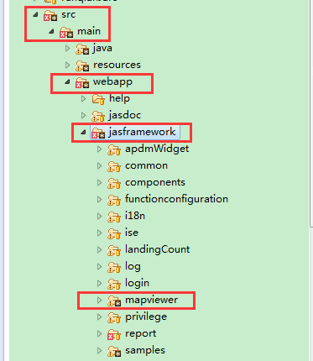

1. 在需要引入二维地图的页面添加如下代码：

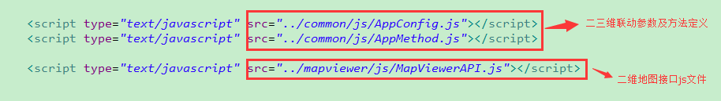

页面效果图如下：

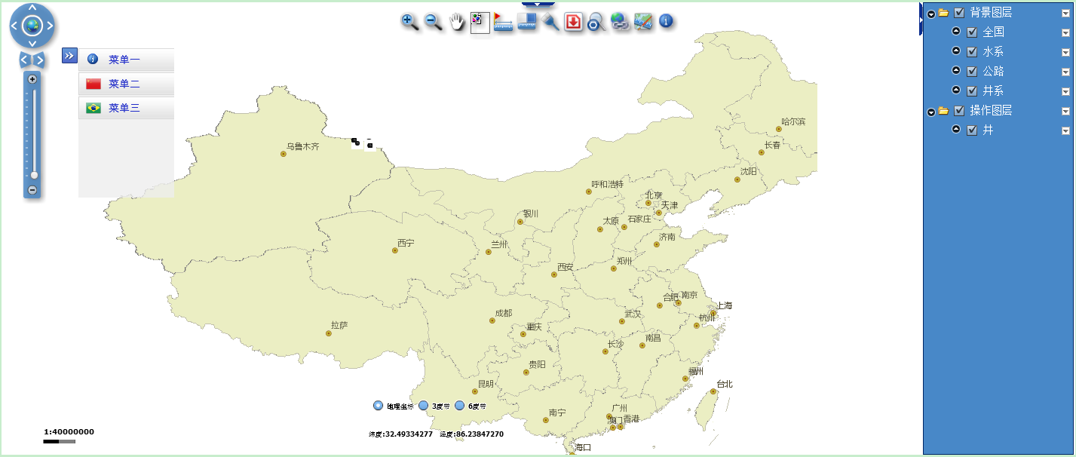

## 二维地图接口

详见二维地图操作接口API_V2.0.docx。

## 接口示例

详见mapviewer\Demo.html页面

## 地图发布

详见地图发布与使用手册.docx

### flex跨域问题

二维地图组件基于flex实现地图渲染，如果项目和发布的图层没有部署在同一个服务器下，则涉及到flex请求跨域问题，解决方法是在发布图层的服务器中放入跨域文件crossdomain.xml，从而可以解决flex跨域。

跨域文件见mapviewer\readme\crossdomain.xml

IIS中跨域文件存放位置：

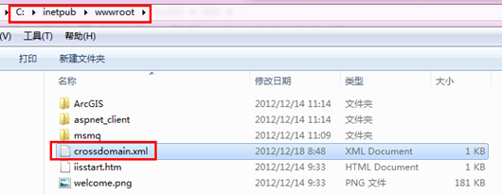

Tomcat中跨域文件存放位置：

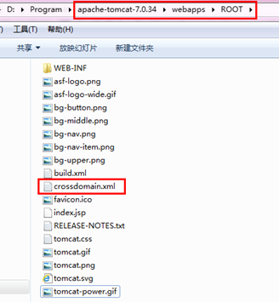

## 地图配置文件config.xml

详见config文件配置说明.doc。

## 国际化

地图中使用的国际化语言对应如下：

中文--------zh_CN

英文--------en_US

在mapviewer\js\FlashAPI.js 中的getLanguage()方法中获取当前使用的语言，用户如果需要进行中英文切换，应在此方法中加以修改。

## 二三维联动

详见mapviewer\readme\二三维联动说明.txt

## 图层权限控制

详见mapviewer\readme\图层权限控制说明.txt

## 注意事项

* 使用二维地图之前，请先仔细阅读mapviewer\readme中的文档。

# GIS服务接口

平台提供一系列操作空间数据对象的接口，包括基于SDE的空间数据增删改查接口、空间关系及运算接口、坐标转换接口及shape服务接口等。

## 接口说明

平台提供基于geotools和基于arcgis两种GIS服务接口实现，主要接口包括：

* 空间数据访问操作接口IGeodataAccessService
* 要素对象的增、删、改、查接口
* 通过对象ID获取要素几何信息接口
* 通过WHERE获取要素几何信息接口
* 获取距离圆心距离最近的要素接口
* 空间关系及运算接口IRelationshipAndOperation
* 空间关系判断接口（相等、脱节、相交、接触、交叉、内含、包含、重叠）
* 缓冲区分析接口（获取缓冲区、获取凸壳、获取交叉几何部分、获取联合几何对象、获取差异几何对象、获取对称差异几何对象）
* 距离计算接口
* 长度计算接口
* 面积计算接口
* 其他接口
* 坐标转换接口IGeometryService
* shape文件服务接口
  + 创建shape文件接口
  + 解析本地shape文件接口

详见GIS接口API-2.0.chm

## 使用接口

在项目中使用gis后台接口时，需引入gis架包：

jasgis-core-2.0.0-release.jar ------核心接口架包

jasgis-arcgis-2.0.0-release.jar-------基于arcgis实现

jasgis-geotools-2.0.0-release.jar----基于geotools实现

### 基于ARCGIS

1. 在配置文件中进行如下配置：

数据操作实现类：application-gis.xml



其他接口实现类说明：

* 空间关系及运算接口实现类

*cn.jasgroup.gis.relationshipandoperation.arcgis.RelationshipAndOperation*

* 坐标转换接口实现类

*cn.jasgroup.gis.geometryservice.arcgis.GeometryService*

* shape文件服务接口实现类

*cn.jasgroup.gis.shapeservice.arcgis.ShapeService*

1. 在资源文件（如framework.properties）中配置arcgis服务路径，如：

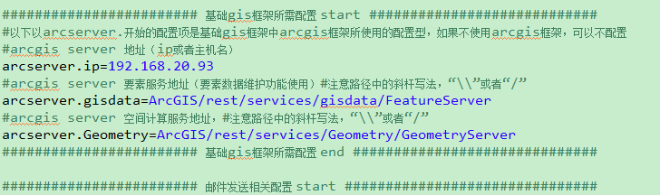

1. 在业务后台代码中调用相关接口实现空间数据操作。

### 基于GEOTOOLS

1. 在配置文件中进行如下配置：

数据操作实现类及SDE数据源配置：application-gis.xml

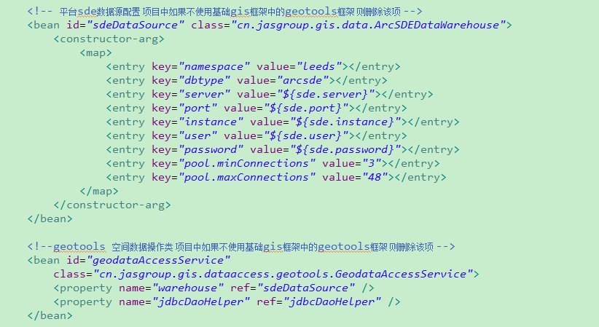

其他接口实现类说明：

* 空间关系及运算接口实现类

*cn.jasgroup.gis.relationshipandoperation.geotools.RelationshipAndOperation*

* 坐标转换接口实现类

*cn.jasgroup.gis.geometryservice.geotools.GeometryService*

* shape文件服务接口实现类

*cn.jasgroup.gis.shapeservice.geotools.ShapeService*

1. 在资源文件（如framework.properties）中配置SDE连接信息，如：

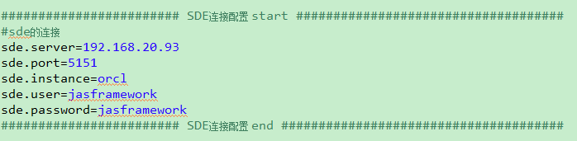

1. 在业务后台代码中调用相关接口实现空间数据操作。

示例代码见GIS接口API文档中的使用范例。

或者见平台示例：**示例--🡪空间数据示例**

## 空间数据库操作

详见地理数据库操作步骤.pdf

使用过程中，如遇到问题，请及时与研发一部申杰联系。